管理体系审核记录表
过程与活动、  抽样计划 | 涉及条款 | 受审核部门：销售部 主管领导：刘强 陪同人员：张波 | 判定
 |  | 审核员：郭力 审核时间：2021.11.24
审核条款：
5.3；6.2；7.1.3；8.1；8.2；8.3；8.4；8.5.1；8.5.2；8.5.3；8.5.4；8.5.5； 8.5.6；8.6；8.7 ；9.1.2；
组织的岗位、职责和权限 | 5.3 | 部门负责人：刘强 ，询问主要职责：全面主持销售的工作；安排售前、售后技术支持服务；组织对客户投诉信息的收集、反馈、分析和处理；销售服务的安排、调整；公司内部销售人员培训组织安排；定期组织召开质量例会；  所需资源（包括人员、设备等）的组织安排。  部门职责清晰、明确。负责人能基本阐述本部门的主要职责。
目标 | 6.2 | 部门目标：  1、合同评审率100%； 100%；  2、销售产品合格率98% 100%；  3、产品交付及时率100% 100%；  4、顾客满意率96%以上 96%；  5、采购产品合格率100%; 100%；  2021年9月30日，检查人员：陈高杰，考核情况：经查已完成。
基础设施 | 7.1.3 | 企业对从事质量活动人员提供相应的设施，以确保满足产品要求的符合性。  基础设施，办公室和办公设备，提供《商铺租赁合同》，位于陕西省西安市西安国际港务区华南城五金机电E区E1区4街1栋16号，面积123.75m²，出租人：解晓钟，租期：2019.10.1-2022.9.30。  提供《办公设备台账》主要包括：电脑、打印机、复印件、档案橱、空调、电话、投影仪、无线WIFI网络等设施。  提供了《服务设施检修计划》，编制：陈高杰，批准：张波，日期：2021.4.5, 对电脑2021.6中旬统一检修，重新装系统，升级，杀毒，系统打补丁，打印/复印机检修维护，责任人：刘强；  查，《设备保养记录》，有日常对办公设备进行清洁维护，电脑定期杀毒和软件升级，发生故障时联系经销商前来维修处理，2021.6.20、2021.9.16对电脑、打印机的进行了检测维护。  该销售公司目前无特种设备。经现场查验上述基础设施均处于正常使用状态良好。  基础设施管理基本可以满足公司目前体系运行的需要。
运行策划和控制 | 8.1 | 产品的实现过程策划主要由总经理和销售部负责人负责完成，过程策划包含了建筑材料、机电设备、保温隔热材料销售所需要达到的质量和要求。  执行标准：IEC60800-2009《取暖设备和防结冰用额定电压为300/500V的加热电缆》、GB/T 20841-2007/IEC60800-1992 《额定电压300/500V生活设施加热和防结冰用加热电缆》、GB/T 19835-2005 《自限温伴热带》、GB/T 19666-2005 （防腐护套机械物理性能）、IEC 60332-1-2:2004 （光缆和电缆在火焰条件下的燃烧试验 1-2部分；单根绝缘电线电缆火焰垂直蔓延试验方法）、GB 7251.12-2013 《低压配电箱和控制设备 第2部分：成套电力开关和控制设备》、GB/T 8624-2012 《建筑材料及制品燃烧性能分级》、JC/T 990-2006 《绝热用复合硅酸盐及其制品》、16S401 《管道和设备保温、防结露及电伴热》和客户要求等。  编制了相应的过程文件：  1.编制了销售服务流程：业务洽谈/招投标 → 合同评审 → 采购 → 进货检验 → 交付；  2.制定了作业指导书《销售管理制度》、《销售过程检查规范》、《售后服务管理制度》；  3.规定了产品的检验验收准则，并制定了相应的检验规范《进货检验规范》；  4.现场对销售各过程填写有产品检验记录、营销人员工作监督表、不合格品处置单、发货单等各种监视和测量记录；  5.资源的提供（包括场所、人力、物力、设备设施等）。  提供《销售管理制度》，规定营销服务质量控制的方法和要求，以有效地控制每一个服务过程，确保服务始终满足客户的需求。营销服务质量控制策划表，对寻找顾客、市场定位、客户选择、销售合同的洽谈、评审和签订、销售合同的洽商、销售合同评审、销售合同签订、货源组织、订货、产品的运输、订购产品的验收、产品的储存、产品交付、售后服务、售后服务保证、客户投诉的处置、 客户的调查等销售活动服务质量进行控制和评价。  组织对外包过程的控制详见8.4审核记录，到目前为止，组织运行没有变更，问其有关要求，基本了解。  该公司销售服务提供过程策划符合要求。
顾客沟通 | Q8.2.1 | 销售部负责人介绍沟通方式主要是电话、传真、资料传递、公司网站、广告等形式宣传本公司有关产品及公司的有关信誉等。  针对招标、合同洽谈、签订、履行过程中的问题，及时电话联系，明确各自的要求，执行合同。  目前沟通效果良好。
与产品和服务有关要求的确认、与产品有关要求评审 | 8.2.2、 8.2.3 | 销售部经理介绍：通过招标会、市场调查、客户的走访、电话、传真了解市场的需求状态。  主要业务以招标文件、订单、合同、电话、邮件、传真等形式确定与产品有关的要求，均已保存或进行相应的记录。对顾客的要求由销售部内勤直接对顾客要求进行识别、确认，对于存在的问题直接提出和顾客进行交流沟通，在合同签订前在公司微信群内对合同的要求进行评审。  销售经理刘强介绍，公司收到客户需求后，销售部门内勤人员在微信群内组织相关部门负责人和总经理予以评审，没有异议可以满足要求后才签订购销合同，合同经总经理或其授权人签字并加盖企业公章视同经过合同评审，然后回传给客户作为可以满足要求的承诺，合同评审均是在合同回传给客户之前进行。  抽查1）2021年1月11日与中建安装集团有限公司签订《西安市地铁十四号线一期工厂（北客站~贺邵村）施工总承2标段安装及装修工程物资采购与供应合同》合同编号：ZACG2021-008，采购：发热电缆、控制箱、温度传感器、压敏胶带、铝箔胶带、发热电缆接线盒、温度去传感器接线盒、警示标签等。  销售部、综合部、管代：刘强、张谢、陈高杰，经总经理：张波批准，于2021.1.10日评审后，签订合同。  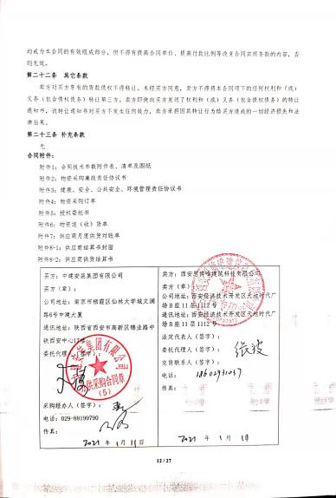  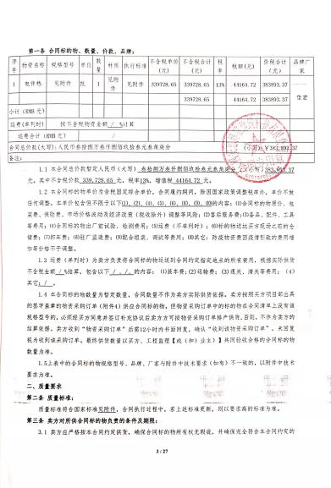  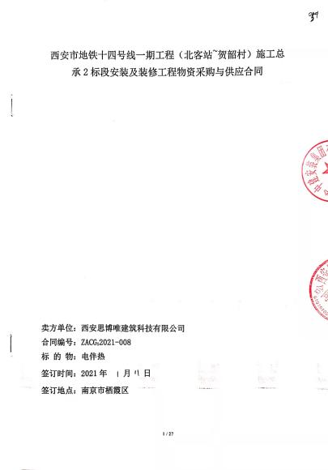  抽查2）2021年5月31日与中铁十一局集团第六工程有限公司签订《中铁十一局集团第六工程有限公司洛阳市轨道交通2号线一期机电等相关工程施工02标电伴热采购合同》ZT1106-LY-WZCG-09。  采购：管道电伴热，包含：各类电缆、传感器、检测单元、电伴热控制箱、附件等；保温材料：A极不燃复合硅酸镁材料；0.5mm厚铝薄板。  销售部、综合部、管代：刘强、张谢、陈高杰，经总经理：张波批准，于2021.5.30日评审后，签订合同。  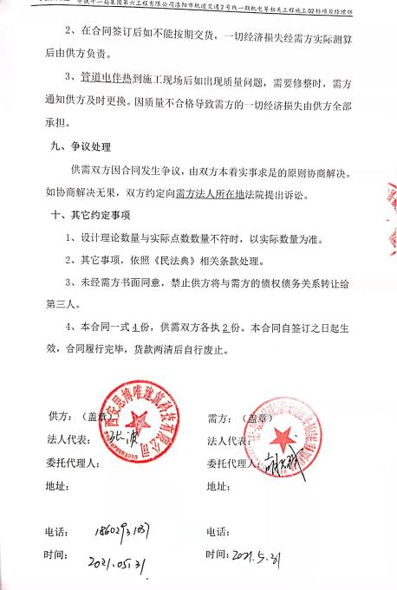  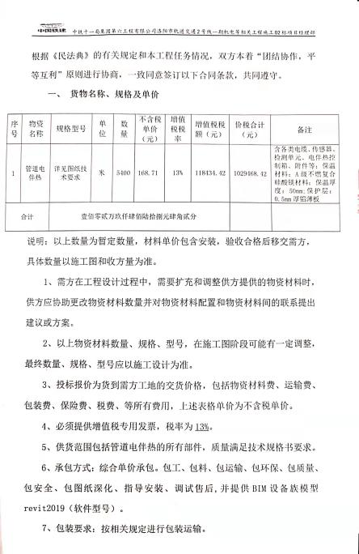  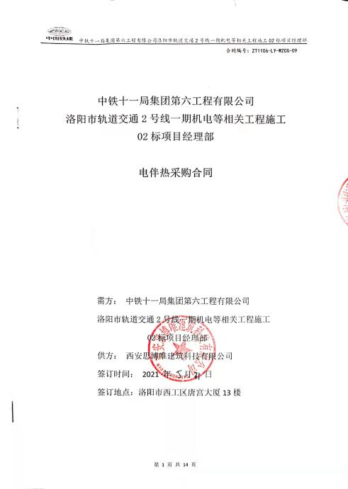  抽查3）2021年9月10日与中建三局集团有限公司签订《西北经理部西安地铁六号线二期电伴热材料》合同编号：中建三局13032021ZH0667990。采购：发热电缆、电伴热控制箱、温度传感器、电源线、信号线等。销售部、综合部、管代：刘强、张谢、陈高杰，经总经理：张波批准，于2021.9.9日评审后，签订合同。  在查其余3份合同，均是在评审后签订，销售产品包括了公司认证范围内产品。  产品和服务要求的评审基本符合标准要求。
与产品有关要求的更改 | 8.2.4 | 管理手册对产品和服务要求的识别和更改进行了策划和规定；  经过查阅企业订单文件，并与销售部负责人进行沟通，目前暂无产品和订单变更的情况；后续经营中，如出现有产品和订单要求的变更，将按照文件规定要求进行控制。  基本符合要求。
产品和服务的设计和开发不适用确认 | 8.3 | 公司只负责按常规销售模式进行建筑材料、机电设备、保温隔热材料销售，不需要再设计开发，因此将ISO9001：2015标准“8.3产品和服务的设计和开发”的要求确认为不适用，该不适用不影响组织确保产品和服务合格以及增强顾客满意的能力或责任。
外部提供过程、产品和服务的控制 | 8.4 | 企业仅从事相关产品的销售，不对销售的产品进行生产加工，所有销售产品全部采购自各合格供方，产品由供方直接发至客户，由客户验收，公司没有库房。  执行《采购管理控制程序》，职责负责对采购物资的控制和管理；负责对采购程序的监督，采购人员负责采购任务的实施。  合格分供方名录是按《供方评价标准》在经过评价的《供方能力调查表》并形成《合格供方名录》。  提供了《合格供方评价标准》，评价内容包含管理体系、质量安全环境要求、交货期、人员、设备、现场、生产能力、资质、价格、服务等，分数比例5-10分不等，各分项有相应的评分标准。并有相应的得分与供方级别说明。  企业在对供方进行选择和评价时，收集了企业的相关产品的说明书、检验报告、合格证等，对于供方的相关资质，应保持更新，但对供方评价应充分考虑环境及职业健康安全方面的要求，与负责人进行了沟通。  刘强经理介绍，各部门根据需要提报采购申请，经批准后由销售部组织实施采购。在实施采购前公司与供方进行沟通后编制采购文件，注明名称、型号、数量、要求、交付期等内容，列入采购合同组织实施。  提供《 2021年合格分供方名录》：  序号 物资设备名称 合格分供方名称  1 发热电缆、伴热带 芜湖佳宏新材料股份有限公司  2 电伴热控制箱 苏州凯堡特电气自动化设备有限公司  3 复合硅酸镁保温棉 河北九骏建筑材料有限公司  提供2021年3月10日与芜湖佳宏新材料股份有限公司的采购合同，佳发热电缆及配件的采购合同。  提供，2021年4月7日与河北九骏建筑材料有限公司签订的《保温采购合同》。  提供，2021年3月16日与苏州凯堡特电气自动化设备有限公司电伴热控制箱销售合同。  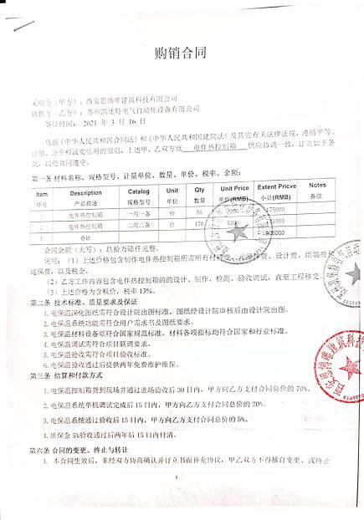  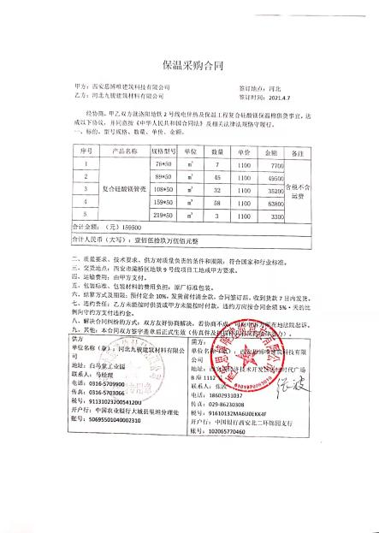  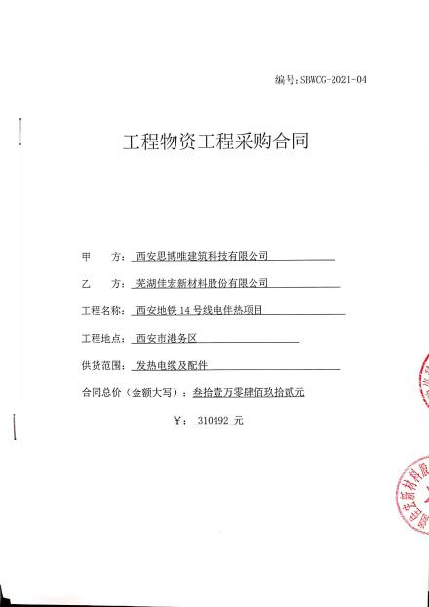  提供《采购物资检验规范》对发热电缆、伴热带、电伴热控制箱、复合硅酸镁保温棉外观、规格、品牌、合格证、数量、包装、材质、颜色、装配性、包装等检查项目，制定了验收的合格标准。  抽《物资订货清单》1：  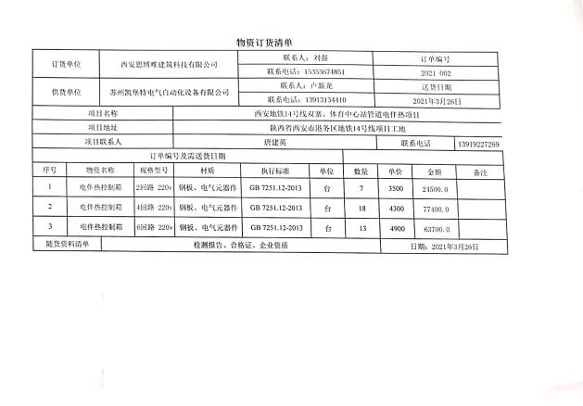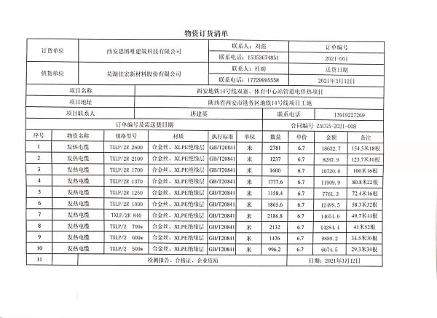  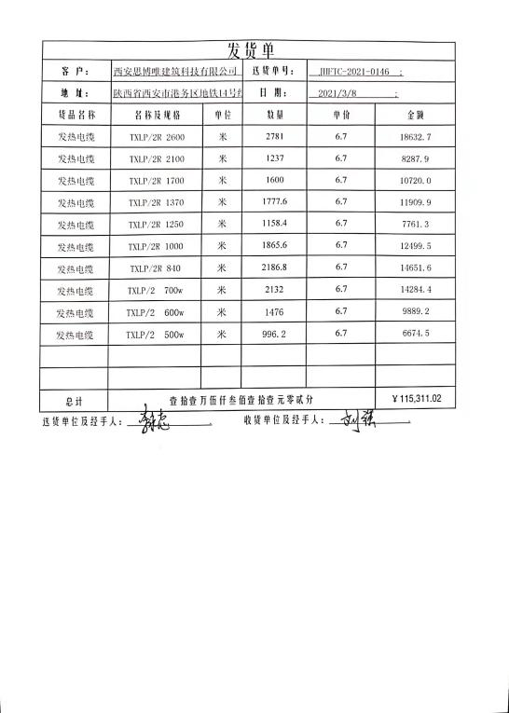  2021.1-2021.10，主要采购：发热电缆、伴热带、电伴热控制箱、复合硅酸镁保温棉供应西安市地铁十四号线一期工厂（北客站~贺邵村）施工。  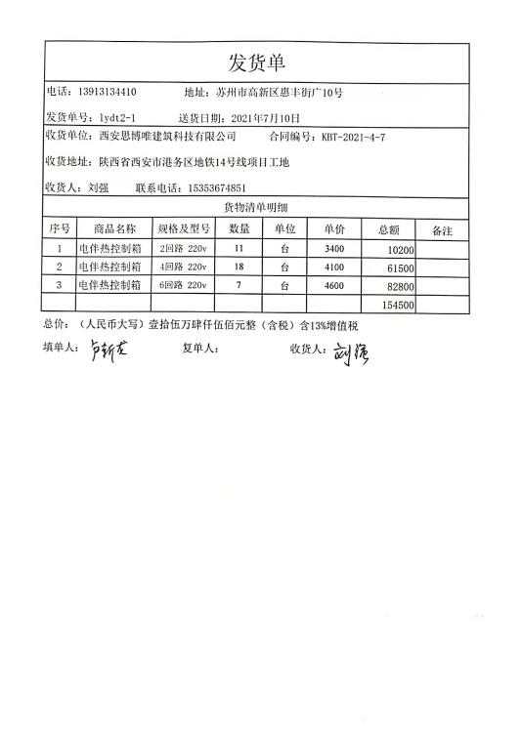  抽：发货单：  采购产品种类覆盖了认证范围内的产品，采购计划均按规定进行了批准。  提供给外部供方的信息表述清晰、充分。  采购产品验证通常采取查验产品外观、合格证的方式，具体详见8.6审核记录。  提供《采购物资检验规范》对发热电缆、伴热带、电伴热控制箱、复合硅酸镁保温棉外观、规格、品牌、合格证、数量、包装、材质、颜色、装配性、包装等检查项目，制定了验收的合格标准。  查2021年《货物送达清单》，物资送达后由顾客签收确认。  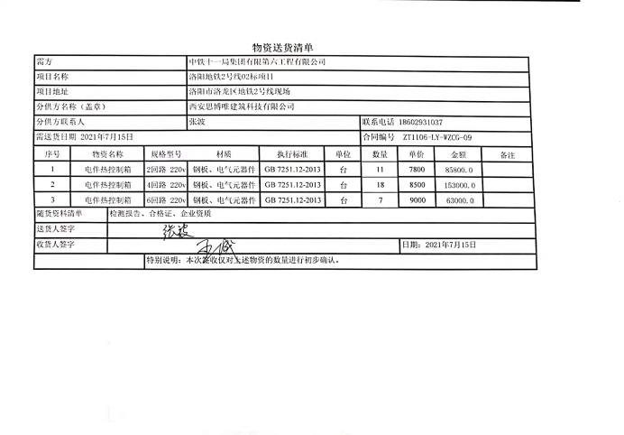  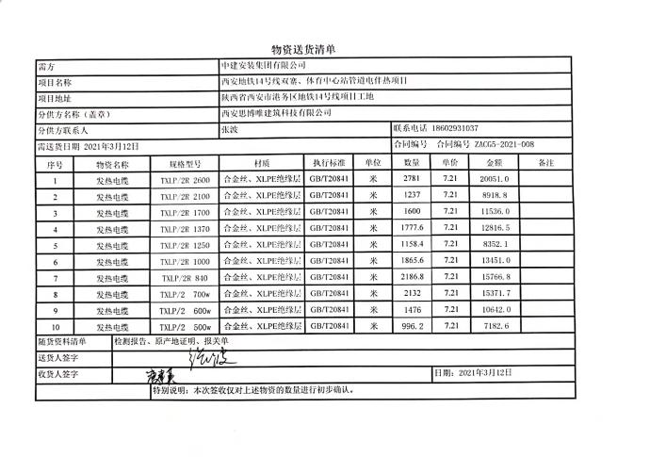
销售和服务提供的控制 | Q：8.5.1 | 公司编制并执行《营销服务提供规范》、《营销服务人员服务规范》、《售后服务规定》、《营销服务质量的控制规范》等。  现场查看营销工作情况：  1.下发的作业文件随手可得。规范规定了服务提供特性和验收标准，合同的洽商、评定和签订，售后服务保证，客户投诉的处置以及销售人员的产品知识业务能力的要求。文件可以指导销售过程的进行。  2.资源配置齐备，设施设备可以满足要求。  3.现场查看销售合同都进行了评审、加盖了公司公章，参见8.2工作单。  4.现场提供有产品检验记录表、发货单、产品合格证，参见8.4、8.6工作单。  5.管理人员以及业务员、质检员、库管员都经过了培训，能力满足要求，无特种作业人员。  6.公司将销售过程定为需要确认的过程。查有“特殊过程确认记录表”，2021.4.16日对销售过程的人员、机械设备、材料、控制方法、环境等方面进行了过程确认，结论：可以满足过程能力的需求、提供合格的服务。  7.制定了销售管理制度、产品搬运管理制度、仓库管理制度等，规定了操作的步骤、方法、注意事项等，操作人员直接按要求进行控制，防止人为错误。  8.抽查“营销人员工作监督表”，2021年8月12日对刘强进行的工作监督，项目包括对价格了解情况，对性能了解情况，接听电话礼仪，对文件了解情况等，满分100分，检查评分98分，检查人：张波。  9．产品都附有生产厂家、合格证、使用说明书、售后服务卡等，外包装完好。  10．所有的产品都必须经检验合格后方可入库和交付。销售部负责产品的检验和放行，产品经过检验合格后方可放行和交付，销售部负责产品交付和交付后活动的实施，并负责联系售后服务。发货前由销售部开具发货单(一式三份,留存一联、财务一联、客户一联)，随货同行有产品合格证，公司负责联系货运交付到指定地点，经查出库、交付手续齐全。售后服务由销售部业务员按照售后服务规范执行，去客户现场培训和演示产品的使用方法和注意事项。  12. 现场业务员刘强正在电话联系工地的货物存量及发货交付事宜，接听电话礼仪规范，介绍沟通详实。  13. 业务员张某正在准备西安地铁6号线二期招标电气设备等产品的投标资料。  组织销售服务过程的控制符合标准规定的要求。
产品标识和可追朔性 | Q8.5.2 | 在《管理手册》中规定公司向顾客提供商品时采取适当措施，确保商品进入经营场所到销售过程中均被明确标识，对产品施加唯一性标识，如批号、编号、日期，并予以登记，保留实现可追溯性所需的记录。  产品通常保留厂家标签、合格证等方式对产品进行标识，产品附有“合格证”有产品名称、型号、日期、质检人员代号等信息，可作为追溯性标识，同时可根据采购合同、销售合同，入厂检验记录等进行追溯。  经现场查验标识齐全、清晰、正确，产品标识管理基本符合标准要求，并满足实际需要。
顾客或外部供方的财产 | Q8.5.3 | 公司在管理手册中，规定了对顾客或外部供方财产的管理，明确了对顾客或外部供方财产的登记、验收、保护、使用等相关要求。  现场查看顾客财产登记情况，销售部未能提供相关资料证实。 | N
产品防护 | Q8.5.4 | 公司对产品搬运、包装、贮存、运输以及交付等过程的防护实施控制：  1、搬运：配置适宜的搬运工具，采用合理的搬运方法，对易损、危险物品制定专门的搬运指导书，搬运人员按要求执行，做好产品防护，防止丢失和损坏。  2、包装：包装人员核对产品合格证，保持产品外观清洁、完整，按装箱单核对装箱产品，包装后进行正确标识。  3、贮存：规范仓库管理，保持安全适宜的贮存环境，先进先出，建立台账，定期盘点，经常查看库存物品。  4、运输：用防震材料添紧，避免相互碰撞造成破损，对运输供方进行合格评定，签订运输合同，保证产品运输质量，并对运输质量进行记录，跟踪监督。  5、交付：产品交付防护延续到交付的目的地。  公司自体系运行以来，未发生由于产品防护不当导致产品质量事故的情况，防护措施能够满足要求。  现场产品防护能够按照策划的要求实施，满足策划的要求。
交付后活动 | Q8.5.5 | 如客户在使用过程中出现问题，先通过电话进行解决，如远程无法解决，派专人到客户现场实地协调解决。
销售和服务提供的更改控制 | Q8.5.6 | 对于销售过程的更改，公司规定通过《通知单》的形式重新下达。销售过程的更改指令，若涉及到交付时间更改，均有对应的合同更改评审记录，本部门再次通过《通知单》下达。更改的销售指令由本部门负责人签发。经查目前无销售过程的更改。
产品和服务的放行 | 8.6 | （1）组织确定了产品所要求的检验方法，按行业相关标准、客户要求实施产品验证，并制定了相应的检验规范。  （2）产品检验：检验依据《采购物资检验规范》，抽查《产品检验记录表》：  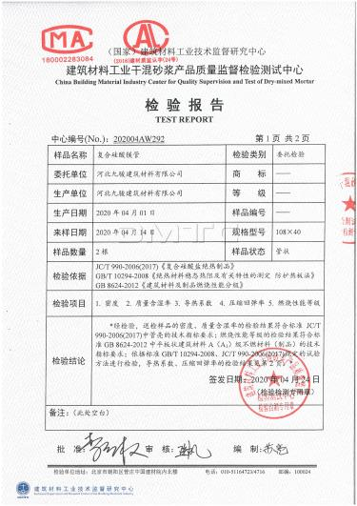  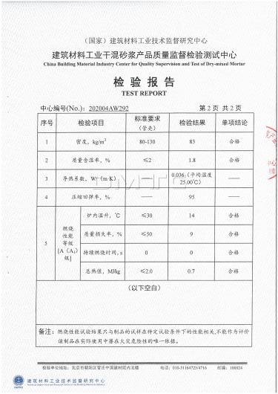  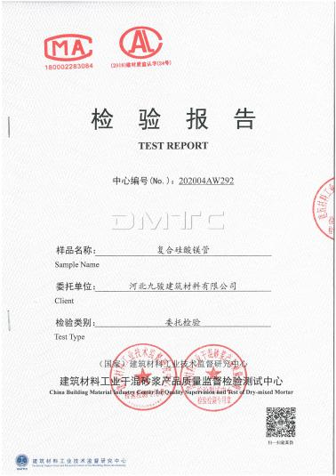  提供了2020.4.14，由建筑材料工业干混砂浆产品质量监督检验测试中心出具的，编号：202004AW292《检测报告》，样品名称：复合硅酸镁管壳 委托单位：河北九骏建材有限公司，检测结论：该样品委托项目的检测结果符合标准DL/T776-2012中表25和GB8624-2012的指标要求。  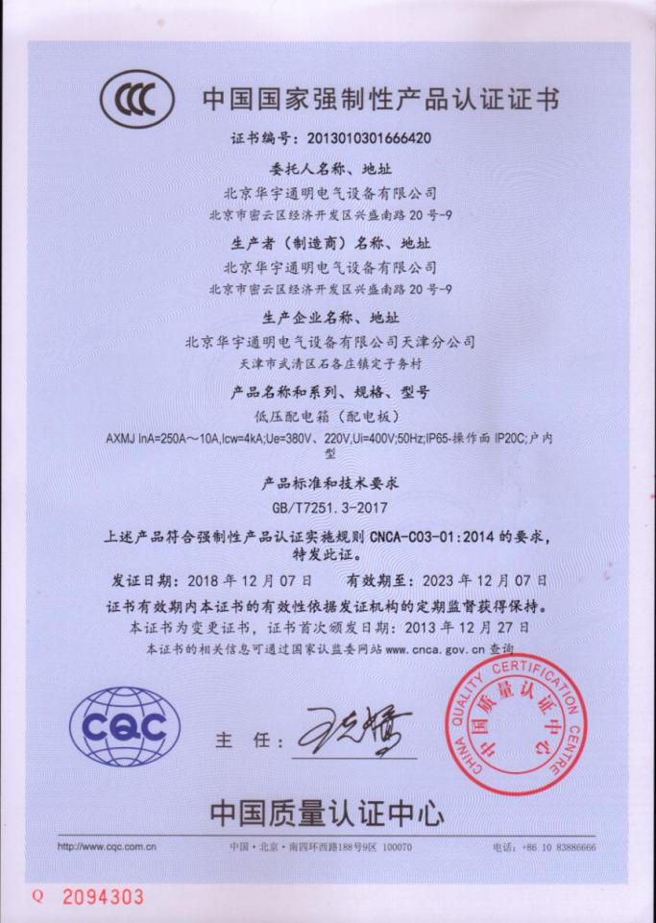  销售的产品：低压配电箱，提供2018.12.07 中国质量认证中心 颁发的编号：2013010301666420《中国国家强制性产品认证证书》，生产者名称：北京华宇通明电气设备有限公司，产品名称和系列、规格、型号：低压配电箱(配电板)：AXMJ InA=250A-10A,lcw=4kA;Ue=380V、220V,Ui=400V:50Hz;IP65 操作面IP20C;户内型，有效期至2023年12月7日。  提供了产品检验记录，产品检验合格，满足顾客要求。
不合格输出的控制 | Q8.7 | 提供的《不合格品控制程序》中规定了对不合格品的标识、记录、隔离、记录和处置的控制要求。采购检验中发现的不合格，要求做好相应的标识，并及时通知采购人员作退/换货处理，销售检验过程中发现的少量不合格品作退货处理，批量的不合格品要求填写“不合格品处置单”，记录不合格品名称、规格/型号、数量、不合格事实、评审处置措施，验证结果等。  产品交付后没有发现不合格的情况，不合格品控制有效。
客户满意 | Q9.1.2 | 公司通过拜访、电话、电邮、问卷等形式，收集顾客反馈信息，监视顾客满意程度，评价体系的有效性，寻求体系改进的机会。  提供《满意程度调查表》，调查包含：产品质量、价格、交货发货时间、服务态度、售后服务、对投诉的处理等6个方面，满意程度分为很满意、一般、不满意等三个档次。被调查客户包括：中铁二局集团电务工程有限公司、芜湖佳宝新材料股份有限公司、北京华联第一太平商业物业管理有限公司等客户，从提供的调查表来看，客户对组织评价均为“很满意”、“满意”。  查见2021.7.20《顾客满意度数据分析报告》，编写：刘强，审核：张波。对顾客满意度指标完成情况、顾客建议改进方向等予以分析汇总，经评价测算客户满意度得分96%。  顾客改进建议：公司统一组织宣传活动，加强形象品牌宣传。企业对顾客满意度调查样本量较低，调查数据的全面性、客观性等有待进一步改善，顾客建议的跟踪处理反馈等方面有待进一步改善，已交流改进。企业对顾客满意度的调查、分析利用进行了策划并实施，基本符合标准条款的要求。
说明：不符合标注N

